

Laurie
DAHAI
BTS MUC

ALTERNANCE
Ecole Supérieure de l’Alternance – ESA
45 Rue Benjamin Franklin – 85000 LA ROCHE SUR YON
02 51 62 22 09 – contact@formations-vendee.com

Ecole Supérieure de l’Alternance – ESA
45 Rue Benjamin Franklin – 85000 LA ROCHE SUR YON
02 51 62 22 09 – contact@formations-vendee.com


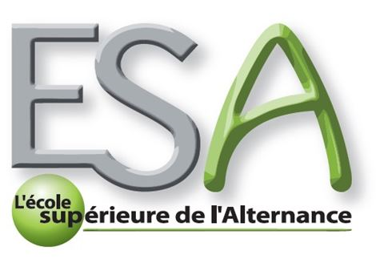

EXPERIENCES PROFESSIONNELLES

REVE ET COULEURS (montaigu)

27 novembre au 23 décembre 2017
Conseil clients, mise en rayon, réception de marchandises, encaissement

Camaieu (la roche sur yon)

03 janvier au 28 janvier 2017
06 juin au 1er juillet 2017
Conseil clients, mise en rayon, préparation de soldes, étiquetage, réception de marchandises

tape a L’ŒIL (la roche sur yon)

13 juin au 12 juillet 2016
Etiquetage, mise en rayon, réception de marchandises, conseil clients

patrice breal (montaigu)

16 au 28 novembre 2015
Mise en rayon, étiquetage, réception de marchandises, conseil clients

FORMATIONS

BEP mrcu (metier relation clients usagers) / 2017

Lycée Notre-Dame du Roc – La Roche Sur Yon

Brevet des colleges / 2015

Collège Notre-Dame de l’Espérance- Les Brouzils

DIVERS

Basket Ball pratiqué pendant 9 ans en tant que meneuse.

Baby-sitting

63 bis rue du 8 mai 1945

85170 LES LUCS SUR BOULOGNE

laurie.dahai@laposte.net

07 77 04 95 85

Compétences

Encaissement, technique de la vente traditionnelle, pack office 360

APTITUDES

Organisée, empathique, autonome, dynamique
Ecole Supérieure de l’Alternance – ESA
45 Rue B. Franklin – 85000 LA ROCHE / YON
02 51 62 22 09 – contact@formations-vendee.com

